УДК 378.147
Клєопа Ірина Анатоліївна
асистент кафедри вищої математики,
Вінницький національний технічний університет,
м. Вінниця, Україна
ЗАСТОСУВАННЯ ІГС GEOGEBRA ПРИ ВИВЧЕННІ ВИЩОЇ МАТЕМАТИКИ ДЛЯ МАЙБУТНІХ ФАХІВЦІВ КОМПЮТЕРНОЇ ГАЛУЗІ ТЕХНІЧНИХ ЗВО

У світі створено та успішно розвивається досить багато програм динамічної геометрії – інтерактивні геометричні середовища, які є програмним забезпеченням, що дозволяє виконувати геометричні побудови на комп'ютері в такий спосіб, що з зміні однієї з геометричних об'єктів креслення інші також змінюються, зберігаючи задані відносини незмінними. Програми динамічної геометрії дозволяють створювати високоякісні креслення. Скориставшись анімацією, дивлячись на креслення, що змінюється, можна спільно з учнями встановлювати, відкривати заново ті чи інші властивості розглянутої фігури [1, с. 44].
Когнітивно-візуальний підхід до навчання вищої математики – це принцип формування освітньої технології на основі взаємозв'язку та єдності абстрактно-логічного змісту навчального матеріалу та методів з наочно-інтуїтивними. Цей підхід пов'язані з використанням когнітивних (пізнавально-смислових) можливостей візуальної інформації (наприклад, під час роботи над ілюстраціями). Когнітивна - візуалізація містить у собі ключ до вирішення багатьох навчальних проблем. Тут враховується роль кольору, що посилює сприйняття, запам'ятовування, осмислення навчальної інформації більш, ніж за чорно-білому пред'явленні інформації [2, с. 11]. Даний підхід стимулює широке використання в процесі навчання кольору та форми, графіків та малюнків, комплексних когнітивно-візуальних завдань та мультиплікацій.
У процесі вивчення вищої математики студентами комп’ютерної галуз технічних ЗВО та напрямів підготовки велику роль грає візуалізація математичних означень, що вивчаються. Саме наочне уявлення математичних означень, що супроводжуються по можливості побудовою геометричних об'єктів, сприяє якісному засвоєнню матеріалу, що вивчається, підвищенню ефективності навчання. Візуалізація навчального матеріалу найчастіше здійснюється за допомогою загальноприйнятих засобів навчання: плакатів, моделей, малюнків крейдою на дошці та ін. Але, в даний час існує безліч різних комп'ютерних програм освітнього призначення, що сприяють створенню динамічних образів математичних об'єктів, що вивчаються, дозволяють простежити мінливість і стійкість їх властивостей.
Візуалізацію математичних об'єктів можна здійснити, використовуючи, наприклад, інтерактивну геометричне середовище GeoGebra, яке є безкоштовною, кросплатформовою динамічною програмою [3, с. 297].
GeoGebra – безкоштовна програма, яка дає можливість створення динамічних креслень для використання на різних рівнях навчання геометрії, алгебри, планіметрії та інших суміжних дисциплін. Програма дозволяє працювати з функціями (побудова графіків, обчислення коренів, екстремумів, інтегралів тощо). Ідея GeoGebra полягає в інтерактивному поєднанні геометричного, алгебраїчного та числового уявлення. Можна створювати конструкції з точками, векторами, лініями, конічними перерізами, а також математичними функціями, а потім динамічно змінювати їх. [4, c.495]
GeoGebra має широкі можливості для роботи з функціями: - побудова графіків; обчислення коренів, екстремумів, інтегралів тощо. У програмі є вбудована мова, яка дозволяє управляти геометричними побудовами.
Використання інтерактивного геометричного середовища GeoGebra актуальне щодо таких розділів університетського курсу вищої математики, в яких крім обчислень необхідно виконувати і геометричні побудови математичних об'єктів.
Також інтерактивне геометричне середовище GeoGebra дозволяє безпосередньо вводити рівняння та маніпулювати координатами. Таким чином, можна наочно складати графіки функцій, працювати зі слайдерами для вибору параметрів, будувати алгоритми розв’язку задач з будь-якого розділу вищої математики [5, с. 17]. Вирішені за допомогою даного програмного забезпечення завдання легко переглядаються у режимі презентації.
Так, наприклад, під час дистанційного навчання зі студентами спеціальності 122 «Комп’ютерні науки» Вінницького національного технічного університету, ми спробували використати інтерактивне геометричне середовище GeoGebra у процесі вивчення теми «Криві другого порядку» з розділу «Аналітична геометрія» де виконуються геометричні побудови наступних кривих: еліпса, гіперболи, параболи, лемніскати, циклоїди та інші. А також розглядаються різні форми цих кривих та їх розташування на координатній площині залежно від заданого рівняння. Використовуючи динамічність образів, що створюються з застосуванням програми GeoGebra, можна показати студентам зміну форми різних кривих. Працюючи з поняттям кожної кривої, спочатку можна показати її зображення згідно з визначенням.
Програма має такі можливості:
1. Побудова графіків функцій виду y = f(x);
2. Побудова параметричних кривих у декартовій системі координат: x = f(t); y = g(t)
3. Побудова конічних перерізів.
4. Коло:
- по центру та точці на ній;
- по центру та радіусу;
- За трьома точками;
5. Еліпс - по двох фокусах і точці.
6. Парабола - по фокусу та директрисі.
7. Гіпербола - за двома фокусами та точкою на кривій.
8. Коніка довільного вигляду – по п'яти точках.
9. Побудова геометричного місця точок, що залежать від положення деякої іншої точки, що належить будь-якій кривій або багатокутнику.
Наприклад. Дано рівняння параболи -4х² – 4х + 9=0 і еліпса 260х² + 1262у² +995х= 19546. Знайти точки перетину та екстремум., зобразивши наочно рисунок з застосуванням програми GeoGebra.
Знайшовши рішення задачі і маючи всі необхідні дані, студенти за допомогою команди Полотно 3D побудували рівняння еліпса та параболи і отримали результати, які можемо побачити на рис. 1. Також ми спробували перетворювати наш графік, повертати, змінювати форму під час оберту, візуалізувати, збільшувати та зменшувати об’єми тіл.

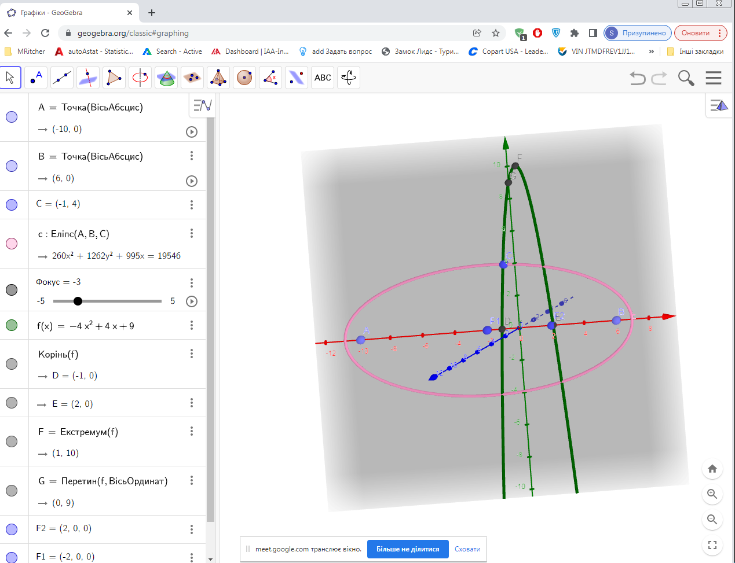

Рис. 1 – зображення еліпса та параболи в ІГС GeoGebra за допомогою Полотна 3D

Зображення фігур, отриманих за допомогою цієї програми, легко переглянути в режимі презентації. Якщо потрібно, створений файл можна експортувати як інтерактивне креслення у формат Web сторінки. Це дає можливість покрокового перегляду навчального матеріалу. Працюючи у цій програмі студенти мають можливість будувати зображення фігур та зберігати результати побудов, оперувати побудованим об’єктом у тривимірній графіці, вибирати послідовність дій, необхідних для побудови перерізів геометричних фігур. Використовуючи модель, можна продемонструвати зміну форми перерізу при зміні положення заданих точок. При цьому зображення перерізу зберігається, що сприяє більш глибокому та швидкому розумінню навчального матеріалу, підвищує зацікавленість до вивчення теми.
Застосування інтерактивного геометричного середовища GeoGebra в ході вирішення завдань, а також при вивченні лекційного матеріалу дозволяє виконати наочне зображення всіх математичних об'єктів та алгоритмів, моделей тощо, що вивчаються, що сприяє кращому розумінню нового матеріалу, прискорює процес вирішення завдань, спрощує обчислення і та формують складові математичної компетентності майбутніх інженерів.
Розв'язання наведених нами геометричних завдань, виконаних за допомогою інтерактивного геометричного середовища GeoGebra, дає можливість студентам побачити не тільки наочно побудову геометричних об’єктів, а і сформувати в них елементи побудови алгоритму розв’язування практичних задач з аналітичної геометрії та закласти основу для обчислення довжини дуги, площі фігури, об’ємів тіл за паралельним перерізом та тілом обертання, площу поверхні тіла обертання, що розглядається в наступному розділі «Застосування визначеного інтегралу». Особливо виділяються динамічні можливості GeoGebra для дослідження зміни форми проекцій просторової кривої при зміні параметрів у рівняннях поверхонь. Застосування GeoGebra для вирішення задач у курсі вищої математики у технічному ЗВО підвищує мотивацію та інтерес студентів, створює умови для формування навичок дослідницької діяльності, готує студента до ефективного використання ІКТ у своїй майбутній професійній діяльності.

СПИСОК ВИКОРИСТАНИХ ДЖЕРЕЛ ТА ЛІТЕРАТУРА

- Балик Н.Р. Підходи та особливості сучасної STEM-освіти. Фізико-математична освіта. 2017. №2 (12). С. 26-30.
- Гриб'юк О.О. Використання системи динамічної математики GEOGEBRA в процесі навчання математичних дисциплін / Гриб'юк, О.О., Юнчик, В.Л // Освітні горизонти. Інформаційно-методичний вісник. 2016. №74. С. 508-514.
- Жалдак М.І., Горошко Ю.В., Вінниченко Є.Ф. Математика з комп’ютером. Посібник для вчителів. К.: РННЦ “ДНІТ”. 2004. 255 с.
- Кушнір В. А. Розв’язування математичних задач інтегративного змісту засобами комп’ютерного моделювання. / Кушнір В. А., Ріжняк Р. Я. // Математика в школі. 2009. №10 (97). С. 111-135.
- Ракута В.М. Система динамічної математики GeoGebra як інноваційний засіб для вивчення математики. Інформаційні технології і засоби навчання, 2012. №4 (30). URL: http://journal.iitta.gov.ua/index.php/itlt/article/view/700/524#.VVzCkvntnZE

